**Steirische Fachschulen setzen Zeichen für Europa: Erfolgreiche Erasmus+ Fachexkursion nach Wien**

****Erasmus+ Koordinator*innen und Direktor*innen der 20 land-, forst-, und ernährungswirtschaftlichen Fachschulen der Steiermark nahmen am 20. und 21. Mai 2025 an einer zweitägigen Fachexkursion nach Wien teil. Ziel war es, zentrale Institutionen kennenzulernen, die für die europäische und internationale Zusammenarbeit im Bildungsbereich von Bedeutung sind, sowie das kürzlich gegründete Erasmus+ Konsortium **„Fachschulen international“** vorzustellen.

Besucht wurden unter anderem das Österreichische Parlament, das Haus der EU, der OeAD – Österreichs Agentur für Bildung und Internationalisierung – sowie das Bundesministerium für Land- und Forstwirtschaft, Regionen und Wasserwirtschaft. Im Fokus standen Themen wie Demokratiebildung, europäische Bildungsangebote, internationale Kooperationen und der Stellenwert von Allgemeinbildung im berufsbildenden Schulwesen.

Mit der erfolgreichen Akkreditierung im Bereich **Schulbildung** ist es dem Konsortium gelungen, ein starkes Zeichen zu setzen: Ab Juni 2025 starten erste Mobilitäten für Schüler*innen und Lehrkräfte – darunter Gruppenmobilitäten, Jobshadowings, Kurse sowie Einladungen internationaler Expert*innen.

Ziel des Konsortiums ist es, Internationalisierung fest im Schulqualitätsprofil zu verankern und soziale sowie personale Kompetenzen wie Demokratieverständnis, Kommunikationsfähigkeit, Kreativität, Diversitätsbewusstsein und Selbstverantwortung gezielt zu fördern. Diese sollen als integraler Bestandteil der Bildungswege dazu beitragen, junge Menschen auf eine global vernetzte Zukunft vorzubereiten.

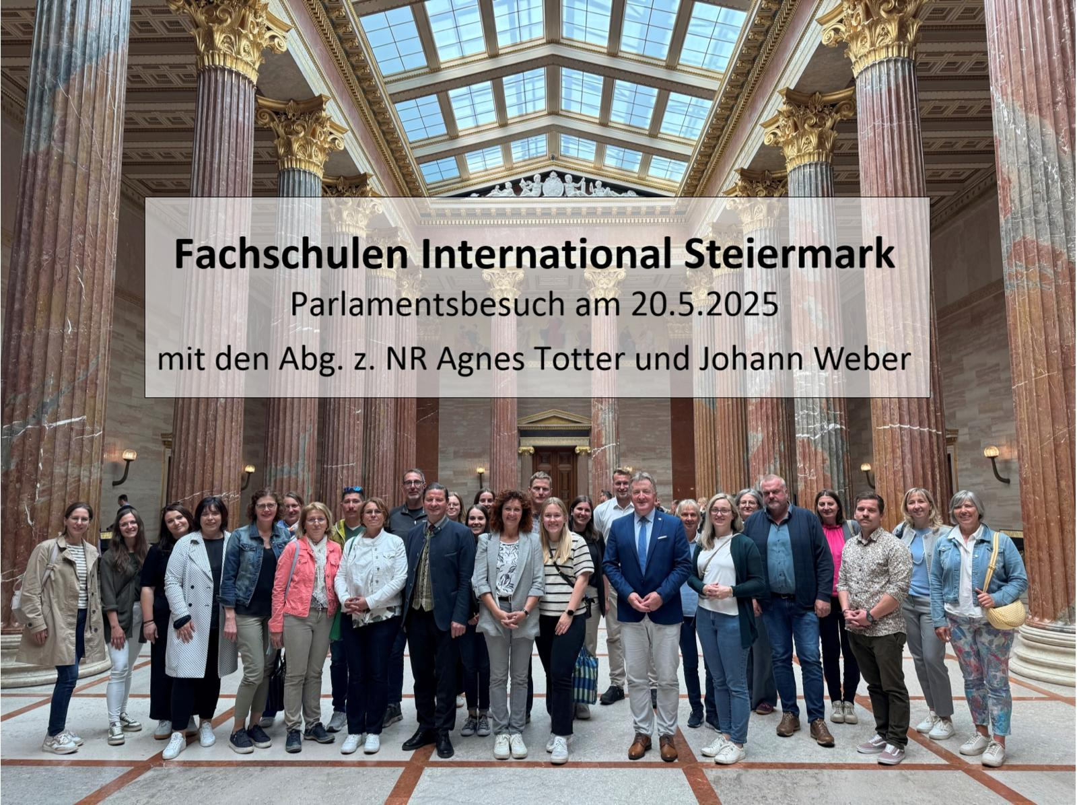Die Fachexkursion ermöglichte nicht nur den Aufbau neuer Kontakte zu relevanten Partnerinstitutionen, sondern unterstrich auch das hohe Engagement der steirischen Fachschulen, Europa aktiv mitzugestalten und nachhaltige Bildungskooperationen auf den Weg zu bringen.

******Programm:**

**Termin:** 20.-21. Mai 2025

**Dienstag, 20.5.2025**

|  |  |
| --- | --- |
| 7.15 Uhr | Abfahrt Graz, Bildungshaus Schloss St. Martin |
| 10.00-13.00 Uhr | Österreichisches Parlament   1. Vorstellung: Demokratiebildung 2. Demokratiewerkstatt 3. Führung durch das Parlament   **Ausweis mitnehmen!!** |
| 13.00-14.00 Uhr | Mittagessen in der Kantine des Parlaments |
| 14.30-18.00 Uhr | Haus der EU, Zentrum Polis  Experience Europe |
| 18.30-19.30 Uhr | Hotel Check-in |
| 20.00 Uhr | Gemeinsames Abendessen |

Nächtigung im Hotel „Motel One“ am Westbahnhof

**Mittwoch, 21.5.2025**

|  |  |
| --- | --- |
| 09.00-12.00 Uhr | OEAD  Österreichs Agentur für Bildung und Internationalisierung  Vorstellung der zahlreichen weiteren Bildungsangebote  anschließend: Shoah Namensmauern Gedenkstätte |
| 13.00 Uhr | Mittagessen in der Mensa der HAUPHochschule für Agrar- und Umweltpädagogik |
| 14.00-16.30 Uhr | Bundesministerium für Land- und Forstwirtschaft, Regionen und Wasserwirtschaft  Mag. Christian Kasper, Abteilungsleiter der Abteilung Präs. 4 "Schulen, Zentren für Lehre und Forschung"  Treffpunkt: **Hochschule für Agrar- und Umweltpädagogik**  Zusammenhänge zwischen europäischen und internationalen Entwicklungen und nationalem Handeln.  Für Ihre Fragen stehen zur Verfügung:   * Mag. Christian Kasper, BML * Josefa Reiter-Stelzl (Erasmus-Erfahrungen an den HBLAs) * Vertreter*in Abt EUKIA (Internationale und europäische Zusammenarbeit) * Thomas Ochsenhofer: Erasmusbüro |
| Ca. 19.15 Uhr | Rückkunft Graz |